Communiqué de presse Sulz am Neckar, mai 2014

Des bagues d’arrêt qui tiennent leurs promesses

À l’occasion du salon Automatica 2014, la société HEINRICH KIPP WERK présentait une véritable innovation. Sa gamme d’éléments de serrage vient de s’enrichir de bagues d’arrêt fendues et de bagues d’arrêt en deux parties. Elles permettent de fixer les butées avec précision et fiabilité sur l’arbre, sans endommager ce dernier.

Les bagues d’arrêt KIPP compensent les légers déplacements transversaux, empêchant ainsi par exemple tout déplacement de l’arbre par rapport au guide. En raison de leurs forces de serrage élevées, ces éléments peuvent également être fixés de manière fiable au centre de l’arbre. Grâce à une répartition uniforme des efforts de serrage et au serrage complet de l’arbre, les risques d’endommagement sont écartés.
Les bagues d’arrêt KIPP, qu’elles soient fendues ou en deux parties, sont fixées sur l’arbre à l’aide d’une vis sur bride. Le recours au serrage de l’arbre en deux parties présente un avantage : les bagues d’arrêt peuvent être positionnées à n’importe quel endroit sur ​​l’arbre, même lorsque celui-ci est déjà monté. La conception en deux parties permet un montage simple et rapide, sans démonter les pièces adjacentes. Pour une fixation fiable, la tolérance de l’arbre recommandée est h11.
La société HEINRICH KIPP WERK propose des bagues d’arrêt en acier et en acier inoxydable, pouvant être utilisées dans une plage de température allant de -40°C à +175°C. D’autres dimensions pour des arbres spécifiques sont également disponibles sur demande.

Caractères avec espaces:
Headline : 54 caractères
Pre-head : 47 caractères
Texte : 1 482 caractères
Total : 1 583 caractères

HEINRICH KIPP WERK KG
Patrick Kargol
Parc Silic Bât. Kentia
14-16 Avenue du Québec • BP 709
91961 Courtaboeuf Cedex

Téléphone : +33 1 69 75 14-15
Mail : patrick.kargol@kipp.fr

Informations complémentaires et photos de presse
Disponibles sur www.kipp.com, Pays : France, Rubrique : Actualités/Communiqués de presse

Photos

Légende :  Les bagues d’arrêt en deux parties KIPP serrent les arbres en répartissant uniformément les efforts de serrage. Photo : KIPP | 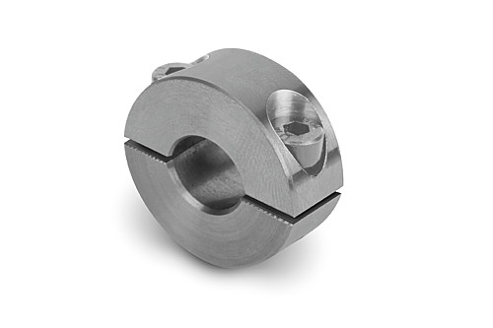  Fichier image :  KIPP_Klemmring_geteilt.jpg

Légende :  Les bagues d’arrêt fendues KIPP serrent les arbres en répartissant uniformément les efforts de serrage. Photo : KIPP  Copyright : Reproduction libre de droits dans les médias spécialisés, moyennant mention de la source et envoi d’un exemplaire de la publication. | Fichier image :  KIPP_Klemmring_geschlitzt.jpg

